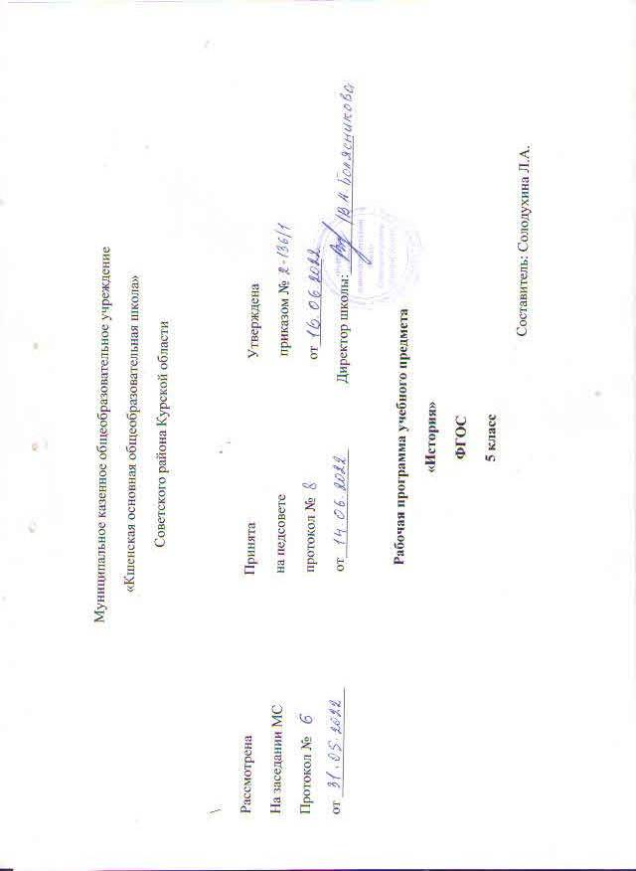
Аннотация к рабочей программе по истории.
5 класс

Рабочая программа по истории для 5 класса составлена с учетом федерального государственного образовательного стандарта основного общего образования 2021 г. в соответствии с учебным планом ОУ, авторской программой по всеобщей истории для 5-9 классов (Вигасин А. А., Годер Г. И., Шевченко Н. И. «Всеобщая история. Рабочие программы. Предметная линия учебников А. А. Вигасина, О. С. Сороко-Цюпы. 5-9 классы. Пособие для учителей общеобразовательных учреждений»), отвечающей требованиям ФГОС.

Рабочая программа ориентирована на использование:

учебно-методического комплекса:

- История Древнего мира: учебник для 5 класса общеобразовательных организаций / Вигасин А. А., Годер Г. И., Свенцицкая И. С. – М.: Просвещение, 2014.

- Вигасин А. А., Годер Г. И., Шевченко Н. И. Всеобщая история. Рабочие программы. Предметная линия учебников А. А. Вигасина, О. С. Сороко-Цюпы. 5-9 классы. Пособие для учителей общеобразовательных учреждений. – М.: Просвещение, 2013.

- Годер Г. И. История Древнего мира. Методическое пособие. 5 класс. Для учителей общеобразовательных учреждений. – М.: Просвещение, 2018

Электронное сопровождение УМК:

- Электронное приложение к учебнику «История Древнего мира: учеб. для 5 кл. общеобразовательных учреждений / А.А. Вигасин, Г.И. Годер, И.С. Свенцицкая»;

- Ресурсы Единой коллекции цифровых образовательных ресурсов (http://school-collection.edu.ru/);

- http://history-forever2012.jimdo.com/

Выбор данной авторской программы и учебно-методического комплекса обусловлен тем,что они прошли экспертизу и включены в Федеральный переченьучебников. УМК ориентирован на формирование исторического мышления учащихся, позволяющего им самостоятельно анализировать факты и события с учётом системно-деятельностного подхода к обучению, позволяет учителю организовать учебный процесс с учётом личностно ориентированного подхода.

Логика изложения и содержание программы полностью соответствует требованиямфедерального компонента государственного стандарта основного общего образования. Опора на требования ФГОС осуществляется посредством изложения содержания таким образом, чтобы УМК полностью соответствовал понятийному аппарату и функционально-деятельностным компонентам предмета.

УМК обеспечивает:
- формирование и развитие системы универсальных учебных действий;

- формирование компетентности и компетенции учащихся по предмету;
- подготовку к сдаче ГИА;

- развитие личности учащегося и его кругозора.
Общая характеристика учебного предмета

Курс истории на ступени основного общего образования является частью концентрической системы исторического образования. Изучая историю на ступени основного общего образования, учащиеся приобретают исторические знания, приведенные в простейшую пространственно-хронологическую систему, учатся оперировать исторической терминологией в соответствии со спецификой определенных эпох, знакомятся с основными способами исторического анализа. Курс рассчитан на 68 часов.

Место курса в решении общих целей и задач

Место и роль исторического знания в образовании молодого поколения обусловлены его познавательными и мировоззренческими свойствами, вкладом в духовно-нравственное становление личности человека. В современной России историческое образование служит важнейшим ресурсом социально-экономического, политического и культурного развития общества и его граждан. Данный учебный предмет помимо прочего помогает учащимся ответить на сущностные вопросы миропонимания. История вообще и древнего мира в частности дает школьникам широкие возможности самоидентификации в культурной среде, соотнесения себя как личности с социальным опытом человечества.

В данной программе при отборе фактов и явлений, основным критерием явилась их значимость в историческом процессе, в развитии мировой культуры. Исходя из задачи курса – формировать историческое мышление – дается представление об общем и особенном при характеристике древних обществ, а так же представление о том, чем древний мир отличается от современного. В соответствии с давней историографической и дидактической традицией программа предусматривает знакомство с образцами свободолюбия, патриотизма, мужества, благородства, мудрости.

Цели-ориентиры программы

Рабочая программа предусматривает формирование у обучающихся общеучебных умений и навыков, универсальных способов деятельности и ключевых компетенции. Она направлена на образование, развитие и воспитание личности школьника, способного к самоидентификации и определению своих ценностных приоритетов. Вклад основной школы в достижение этой цели состоит в базовой исторической подготовке и социализации учащихся.

Цель данной программы:

- освоение базовых универсальных учебных действий по предмету:

- осознание учащимися значимости периода древней истории человечества, ее места во всеобщей истории.

Задачи программы:

- формирование у молодого поколения ориентиров для гражданской, этнонациональной, социальной, культурной самоидентификации в окружающем мире;

- овладение учащимися знаниями об основных этапах развития человеческого общества с древности до наших дней в социальной, экономической, политической, духовной и нравственной сферах;
- развитие способности учащихся анализировать содержащуюся в различных источниках информацию о событиях и явлениях прошлого и настоящего, руководствуясь принципом историзма, в их динамике, взаимосвязи и взаимообусловленности;

- формирование у школьников умений применять исторические знания для осмысления сущности современных общественных явлений, в общении с другими людьми в современном поликультурном, полиэтничном и многоконфессиональном обществе

Характерная для учебного курса форма организации деятельности обучающихся

Концептуальной основой образовательных стандартов нового поколения является системно-деятельностный подход, обеспечивающий: формирование готовности личности к саморазвитию и непрерывному образованию; проектирование и конструирование социальной среды развития обучающихся в системе образования; активную учебно-познавательную деятельность обучающихся; построение образовательного процесса с учётом индивидуальных возрастных, психологических и физиологических особенностей обучающихся. Учебная деятельность организуется в форме комбинированных уроков, практикумов, бесед, дискуссий, сюжетно-ролевых игр.

Формы организации учебного процесса: индивидуальная,групповая,

фронтальная, игровая, самостоятельная.

